 | Département de la culture,  des infrastructures et des ressources humaines (DCIRH)  Centre de compétences sur les marchés publics – CCMP-VD  Place de la Riponne 10  1014 Lausanne

Lausanne, le 1er février 2023

Conditions de participation (art. 12 AIMP et art. 7, al. 1 LMP-VD) – Peines conventionnelles

A son article 12, l’Accord intercantonal du 15 novembre 2019 sur les marchés publics (AIMP) impose aux soumissionnaires et à leurs sous-traitants de respecter les dispositions relatives à la protection des travailleurs, les conditions de travail, les obligations en matière d’annonce et d’autorisation au sens de la loi sur le travail au noir (LTN), les dispositions relatives à l’égalité de traitement salarial entre femmes et hommes, ainsi que les prescriptions légales relatives à la protection de l’environnement et à la préservation des ressources naturelles.

En vertu du commentaire de l’article 12, alinéa 5 AIMP, le non-respect de ces exigences peut être sanctionné par des clauses appropriées dans les contrats de marchés publics prévoyant des peines conventionnelles (cf. Message type de l’AIMP 2019, Version 1.3 du 8 septembre 2022, p. 47). L’article 7, alinéa 1, de la loi du 14 juin 2022 sur les marchés publics (LMP-VD), qui complète l’article 12 AIMP, a la teneur suivante : « Pour assurer le respect des obligations du soumissionnaire et de ses sous-traitants au sens de l’article 12 AIMP, l’adjudicateur inclut des peines conventionnelles dans le contrat qu’il conclut avec le soumissionnaire retenu. ».

Le modèle de clause contractuelle, reproduit ci-après, permet à l’adjudicateur de répondre aux exigences de l’article 7, alinéa 1, LMP-VD. Ce dernier doit, pour cela, faire figurer expressément la clause type dans le contrat qu’il conclut avec le soumissionnaire retenu au terme de la procédure d’adjudication et définir le montant de la peine conventionnelle.

Conformément à l’article 4, alinéa 1, lettre c du règlement du 29 juin 2022 d’application de la loi du 14 juin 2022 sur les marchés publics (RLMP-VD), les conditions d'application de la peine conventionnelle et son montant doivent figurer dans les documents d’appel d’offres.
Clause type relative au respect des conditions de participation de l’article 12 AIMP

§1 Pour les prestations fournies en Suisse, le soumissionnaire retenu s’engage à respecter les dispositions relatives à la protection des travailleurs au sens de l’art. 3, let. e AIMP, les conditions de travail en vigueur au sens de l’art. 3, let. d AIMP, les obligations en matière d’annonce et d’autorisation au sens de la loi sur le travail au noir (LTN), ainsi que les dispositions relatives à l’égalité de traitement salarial entre femmes et hommes.

§2 Le soumissionnaire retenu s’engage à respecter les dispositions relatives à la protection de l’environnement et à la préservation des ressources naturelles en vigueur au lieu de prestation.

§3 Pour les prestations exécutées à l’étranger, le soumissionnaire retenu s’engage à respecter au minimum les conventions fondamentales de l’Organisation internationale du travail mentionnées à l’annexe 3 de l’AIMP.

§4 Si le soumissionnaire retenu fait appel à des sous-traitants, pour l’exécution du contrat, il s’assure que ceux-ci respectent toutes les obligations mentionnées aux paragraphes qui précèdent, en les surveillant et en organisant des contrôles à cet effet. Le soumissionnaire retenu oblige par contrat ses sous-traitants à respecter les obligations susmentionnées.

§5 Pour chaque violation par le soumissionnaire retenu ou par l’un de ses sous-traitants de l’une des obligations mentionnées aux paragraphes qui précèdent, le soumissionnaire retenu doit payer à l’adjudicateur une peine conventionnelle s’élevant à….[*]..%, de la rémunération hors TVA indiquée au chiffre..[**].. (montant net après rabais) du présent contrat.  pour un exemple de concrétisation du §5, cf. page suivante.

§ 6 En cas de récidive [***], le pouvoir adjudicateur a la faculté de majorer le montant de la peine conventionnelle de 25 %.

§7 La peine conventionnelle est exigible au jour de la violation desdites obligations.

[*] A compléter par l’adjudicateur ; nous recommandons de ne pas dépasser 10 %
[**] A compléter par l’adjudicateur : la référence du contrat au chiffre traitant du prix (montant de l’offre du soumissionnaire retenu).
[***] Il y a récidive lorsqu’une ou plusieurs violations ont été sanctionnées par l’application de la peine conventionnelle et qu’une nouvelle violation intervient.

Nota bene : cette clause type doit être insérée dans le contrat conclu entre l’adjudicateur et le soumissionnaire retenu.

Exemple de concrétisation du § 5 de la clause type par la DGMR, la DGIP et le CHUV :

§5 Pour chaque violation par le soumissionnaire retenu ou par l’un de ses sous-traitants de l’une des obligations mentionnées aux paragraphes qui précèdent, le soumissionnaire retenu doit payer à l’adjudicateur une peine conventionnelle s’élevant à….[*].., de la rémunération hors TVA indiquée au chiffre..[**].. (montant net après rabais) du présent contrat.

[*] - 10 % par violation pour les contrats (travaux de second œuvre, travaux de gros œuvre, fournitures ou services) inférieurs à CHF 250'000.- HT ;
- un montant fixe de CHF 25'000.- par violation pour les contrats (travaux de second œuvre, travaux de gros œuvre, fournitures ou services) entre CHF 250'000 et 500'000.- HT ;
- 5 % par violation pour les contrats (travaux de second œuvre, travaux de gros œuvre, fournitures ou services) supérieurs à CHF 500'000.- HT jusqu’à un montant maximal de CHF 100'000.- par violation (cf. graphique page suivante).

Par violation, l’on entend notamment celle d’une disposition légale, d’une disposition issue d’une convention collective de travail (étendue ou non) ou d’une disposition issue d’un contrat-type de travail (édicté ou non en application de l’art. 360a CO), relative à la protection des travailleurs, aux conditions de travail, aux obligations en matière d’annonce et d’autorisation au sens de la loi sur le travail au noir (LTN), à l’égalité de traitement salarial entre femmes et hommes, à la protection de l’environnement et à la préservation des ressources naturelles en vigueur au lieu de prestation.

Illustration : Si, lors d’un même contrôle, il est constaté que trois travailleurs sont rémunérés en dessous du tarif minimal applicable, on considèrera que cela fait l’objet d’une seule violation, et non de trois. En revanche, s’il est constaté que l’un des trois travailleurs n’est pas rémunéré selon le tarif minimal applicable et qu’il accomplit en plus des travaux au mépris de mesures nécessaires à assurer sa sécurité et la protection de sa santé, l’on sera en présence de deux violations.

[**] A compléter par l’adjudicateur : la référence du contrat au chiffre traitant du prix (montant de l’offre du soumissionnaire retenu).

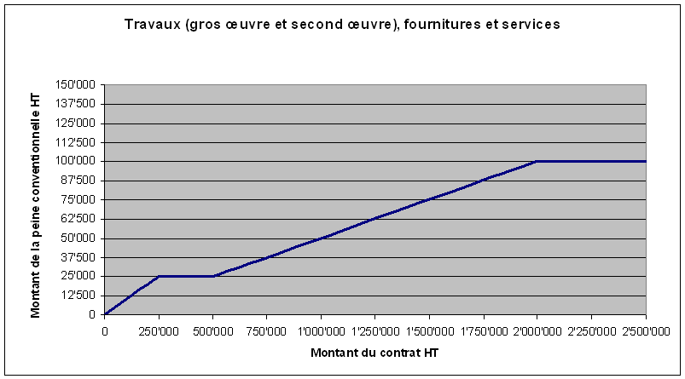

Ex. loi fédérale du 13 mars 1964 sur le travail dans l’industrie, l’artisanat et le commerce (LTr, RS 822.11) et ses ordonnances d’application (OLT 1 à OLT 5, RS 822.111 à 822.115), ordonnance du 19 décembre 1983 sur la prévention des accidents et des maladies professionnels (OPA, RS 832.30), ordonnance du 29 juin 2005 sur la sécurité et la protection de la santé des travailleurs dans les travaux de construction (OTConst, RS 832.311.141), ordonnance du 27 septembre 1999 sur les conditions de sécurité régissant l’utilisation des grues (RS 832.312.15), et la loi fédérale du 20 mars 1981 sur l’assurance-accidents (LAA, RS 832.20).
Ex. rémunération minimale, durée du travail et du repos, durée minimale des vacances, etc.
Ex. interdiction de discrimination portant sur la rémunération, l’attribution de tâches, l’aménagement des conditions de travail, la formation et le perfectionnement professionnels, la promotion et la résiliation des rapports de travail (cf. art. 3, al. 2 loi fédérale du 24 mars 1995 sur l’égalité entre femmes et hommes (LEg, RS 151.1).
Ex. loi fédérale du 7 octobre 1983 sur la protection de l’environnement (LPE, RS 814.01), ordonnance du 4 décembre 2015 sur la limitation et l’élimination des déchets (OLED, RS 814.600), loi fédérale du 24 janvier 1991 sur la protection des eaux (LEaux, RS 814.20), ordonnance du 15 décembre 1986 sur la protection contre le bruit (OPB, RS 814.41 ).

